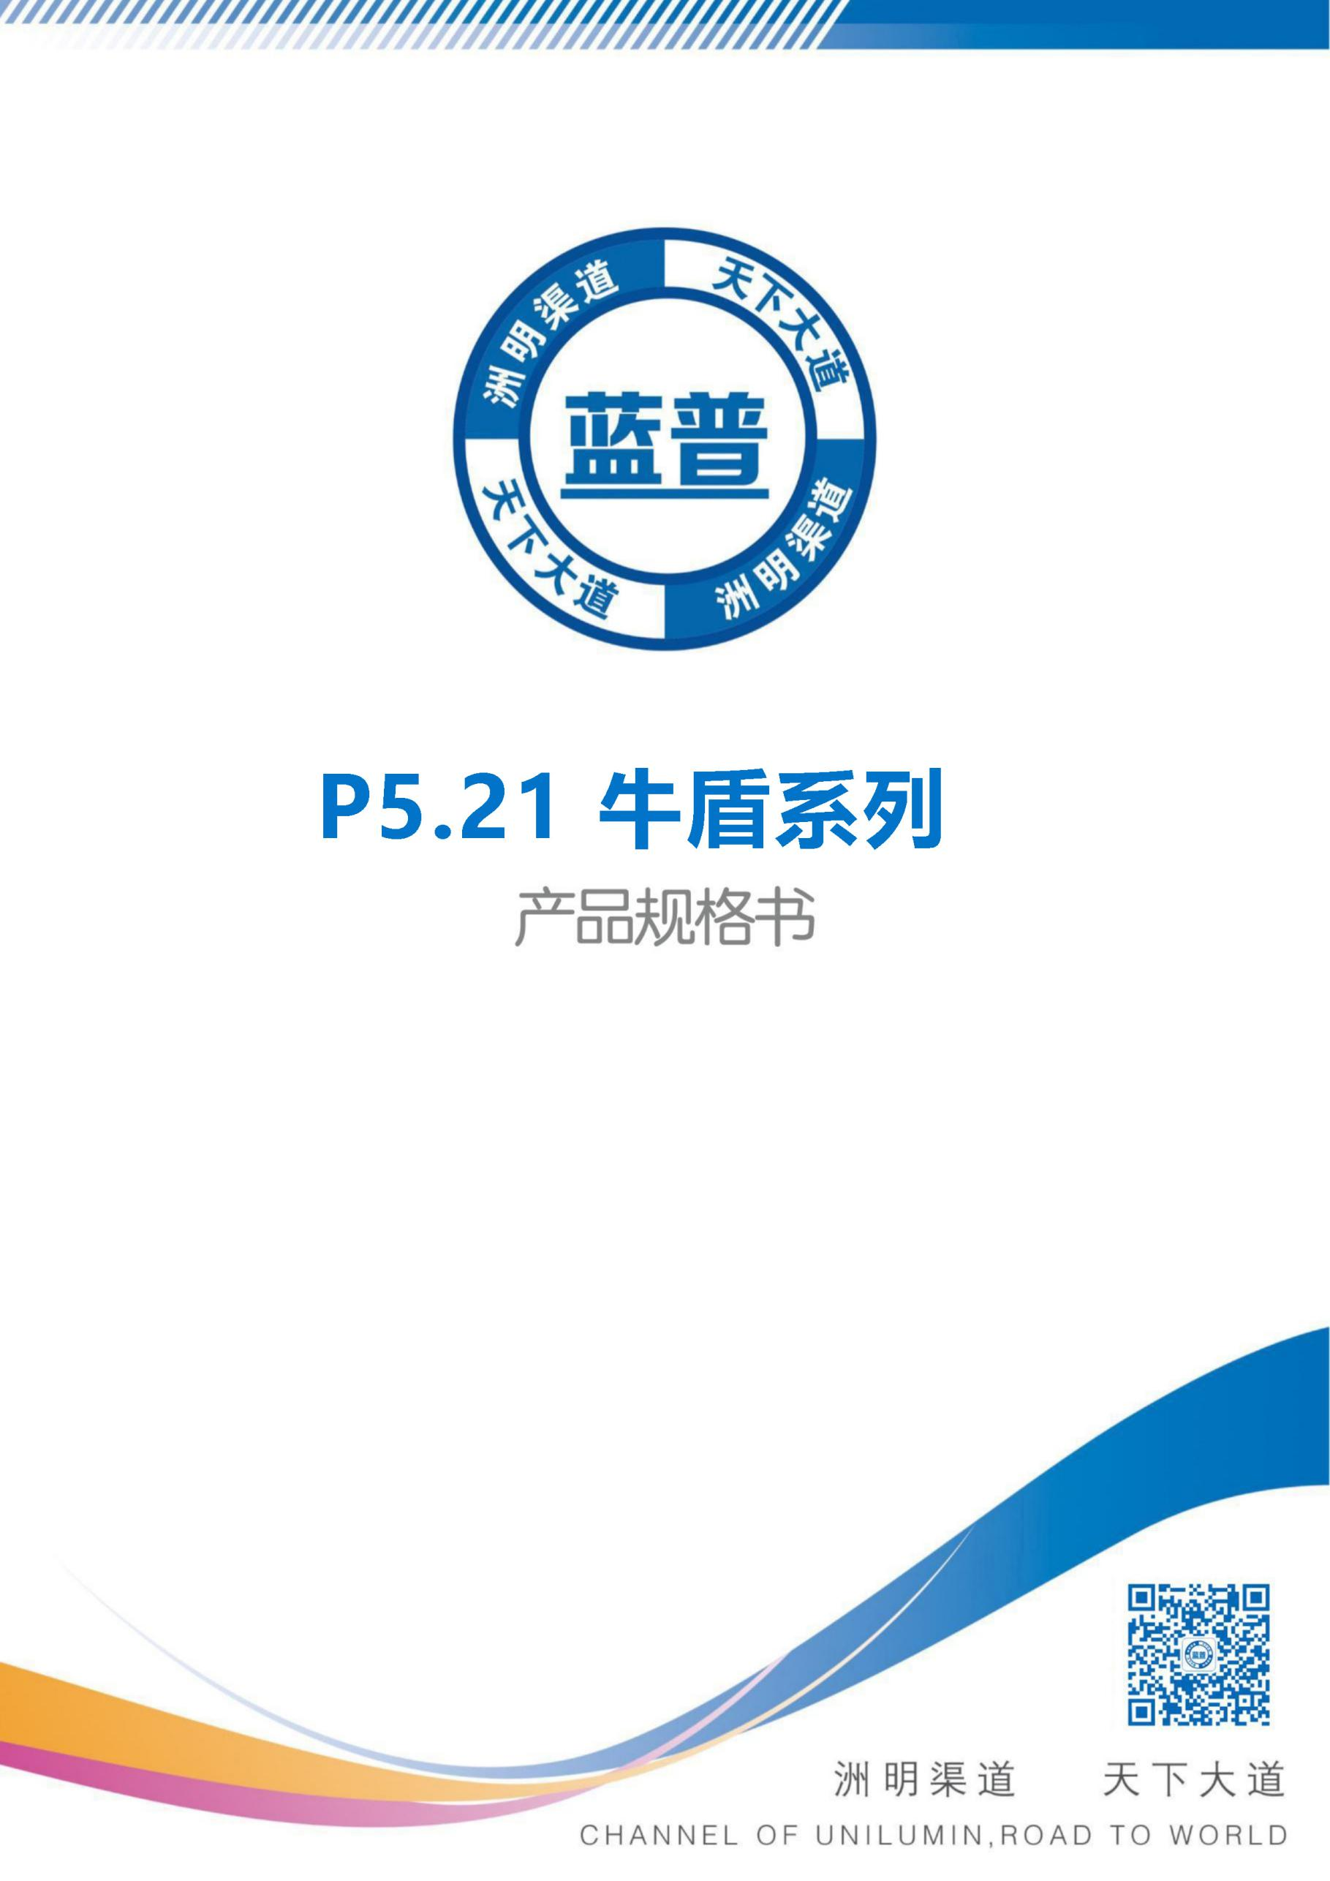

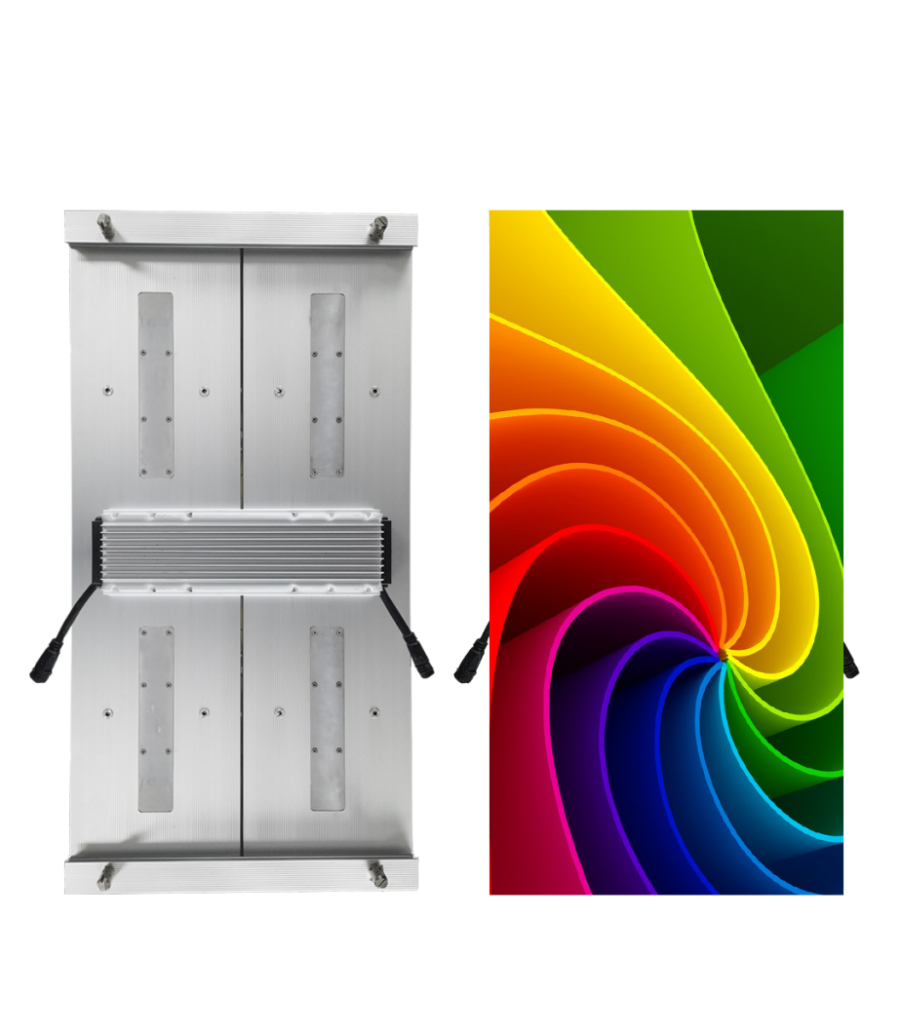

# 实物展示

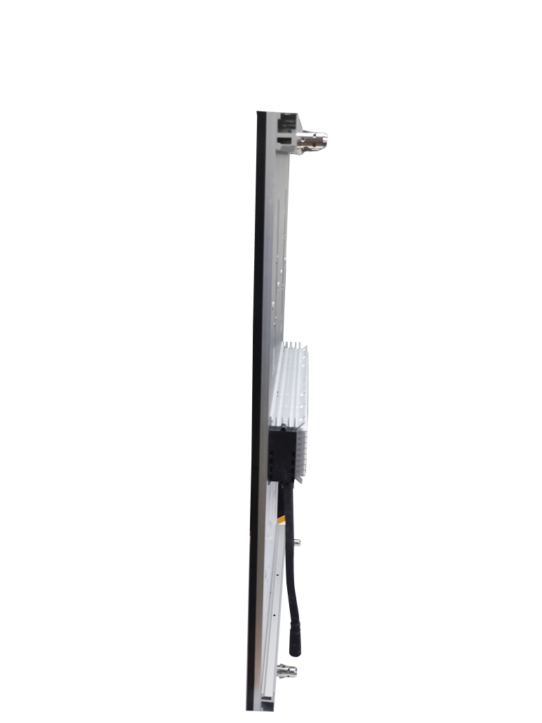

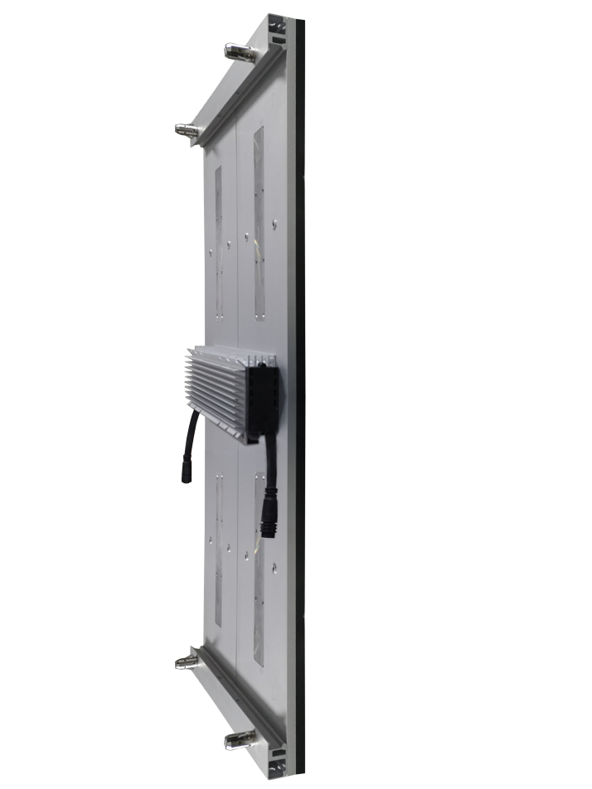

# 

# 产品技术参数表

|  |  |
| --- | --- |
| **项目名称** | **参 数** |
| 单元尺寸 | 500 x1000mm |
| 单元重量 | 13.8 kg |
| 排布方式 | 垂直于地面，纵向放置 |
| 防护等级 | 正背双面 立体IP66 等级 |
| 壳体材质 | 抗腐蚀、高强度轻质航空合金 |
| 结构材质 | 抗腐蚀、高强度轻质航空合金 |
| 单元厚度 | 2.8 CM |
| 总体厚度 | 9 CM 含框架结构，整屏尺寸（前维护） |
| 发光器件 | SMD2727 1R1G1B |
| 单元点数 | 96*48 4608 |
| 像素间距 | 5.21 mm X 5.21 mm |
| 水平视角 | ≥120° |
| 垂直视角 | ≥120° |
| 最佳视距 | 5米至200米 |
| 适播内容 | 高清视频、图像、文字 |
| 控制方式 | 联机同步映射 / 脱机 |
| 驱动方式 | 恒流 8扫 |
| 驱动器件 | 16位串行 |
| 对 比 度 | 2800：1 |
| 分 辨 率 | 36864 dots/㎡ |
| 峰值亮度 | ≥5000cd/㎡ （白平衡状态） |
| 显示色温 | 3200-9300k |
| 色域范围 | 110% (NTSC) |
| 亮度调整 | 5％~100％ |
| 亮度劣化 | 优于 3 % / 年 |
| 峰值功耗 | 800 w/㎡ |
| 灰度等级 | 16384（14 Bit） |
| 换帧速频 | 60 Hz |
| 刷新频率 | 1920 Hz |
| 数据接口 | DVI/HDMI |
| 显示模式 | 1920*1080 |
| 运行模式 | 7X24小时 连续运行 |
| 电磁兼容 | Conduction Emission EN55022 CLASS-A、Harmonic CurrentIEC61000-3-2 Class-A |
| 抗震能力 | 10 ~ 500Hz, 5G 12min./1cycle, period for 72min. each along X, Y, Z axes |
| 工作温度 | -40 ~+85 |
| 工作湿度 | 10％至90% |
| 储存温度 | -55 ~ +120 |
| 工作范围 | 海拔0-5000m |
| 噪音等级 | 0 dB |
| 器件等级 | 固态、宽温 |
| 维护方式 | 专利技术、正反双向，快速装卸， |
| 维护速度 | 8 S/单元 |
| 设计寿命 | ≥10万小时（10年） |
| 供电电压 | AC85-250 V 50Hz至60Hz |

|  |  |  |
| --- | --- | --- |
| **对比项目** | **新产品** | **传统箱体** |
| 满配重量 | 28KG/㎡ | 50 kg/㎡ |
| 单元厚度 | 3 cm | 20cm |
| 整体厚度 | 10cm | 98cm |
| 海运单价 | ￥343.2 /㎡ | ￥1072.5/㎡ |
| 构材用料 | 3kg /㎡ | 75kg /㎡ |
| 结构材质 | 航空合金铝，抗腐蚀，耐久 | 钢铁，不耐久 |
| 玻璃幕墙 | 易安装 | 极为困难 |
| 曲面建筑 | 良好融合 | 突兀、不融合 |
| 建筑外观 | 不破坏 | 严重不利影响 |
| 维护空间 | 无需预留 | 必须预留 |
| 降温设备 | 不需要 | 必需 |
| 安装速度 | 10秒/㎡ | 1200秒/㎡ |

注：1.以上参数为典型值或推荐值 2.产品参数或配置调整恕不另行通知 3.以上内容最终解释权归深圳蓝普科技有限公司所有